Unit 3 Lesson 12: Restémosle a un número del 11 al 19

WU Conteo grupal: De diez en diez (Warm up)

Student Task Statement

1 La colección de Noah

Student Task Statement
A Noah le gusta coleccionar fichas de juego.
En su recipiente, él tiene 19 fichas organizadas de esta manera.
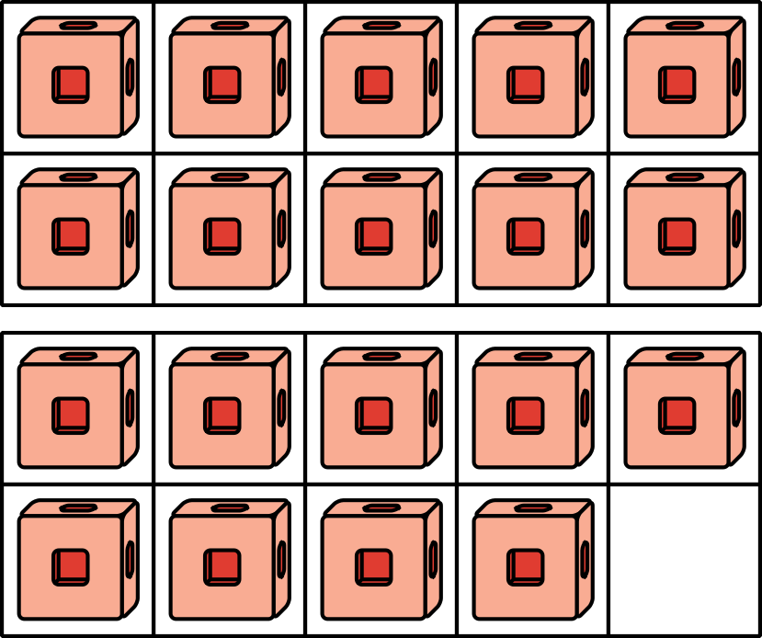
Él saca 8 fichas para jugar.
¿Cuántas fichas quedan en el recipiente?
Muestra cómo pensaste. Usa dibujos, números o palabras.
Ecuación: ________________________________

2 Ecuaciones de suma y resta con números del 11 al 19

Student Task Statement
En cada caso, encuentra el número que hace que la ecuación sea verdadera.
Prepárate para explicar cómo pensaste de una forma que los demás entiendan.
- 13+4=aaaiaaai
- 16+aaaiaaai=17
- 19−8=aaaiaaai
- 14−2=aaaiaaai
- 11+aaaiaaai=17
- aaaiaaai+1=18
- 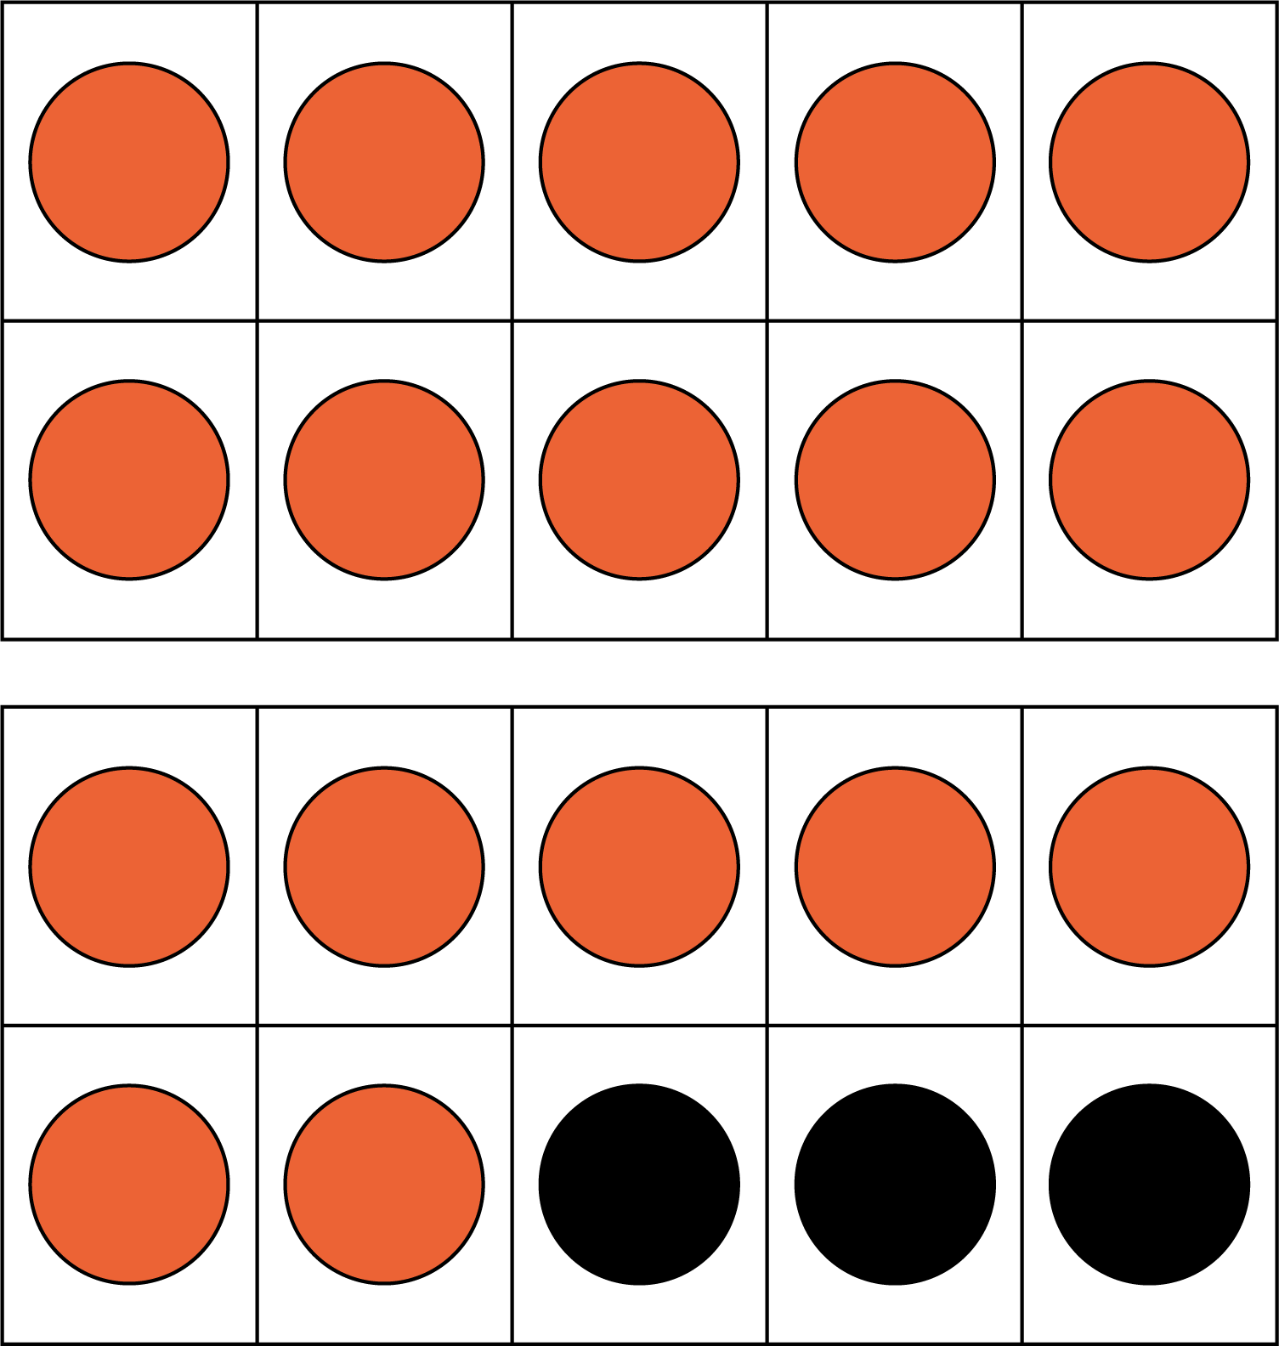

3 Conozcamos “Revuelve y saca: Cubre (hasta 20)”

Student Task Statement
© CC BY 2021 Illustrative Mathematics®

